Kontrolní závěr z kontrolní akce

16/14

Peněžní prostředky Evropské unie a státního rozpočtu
určené na podporu místního rozvoje v rámci iniciativy LEADER
prostřednictvím Programu rozvoje venkova

Kontrolní akce byla zařazena do plánu kontrolní činnosti Nejvyššího kontrolního úřadu (dále jen „NKÚ“) na rok 2016 pod číslem 16/14. Kontrolní akci řídil a kontrolní závěr vypracoval člen NKÚ Ing. Pavel Hrnčíř.

Cílem kontroly bylo prověřit, zda peněžní prostředky Evropské unie a státního rozpočtu určené na podporu místního rozvoje v rámci iniciativy LEADER prostřednictvím Programu rozvoje venkova byly poskytnuty a použity v souladu s právními předpisy a zda je nastavený systém řízení a kontroly účinný a nevykazuje závažné nedostatky.

Kontrola byla prováděna u kontrolovaných osob v době od května do listopadu 2016.

Kontrolovaným obdobím byly roky 2007 až 2015, v případě věcných souvislostí i období předcházející a následující.

Kontrolované osoby:
Ministerstvo zemědělství (dále též „MZe“);
Státní zemědělský intervenční fond (dále též „SZIF“);
18 místních akčních skupin:
MAS Labské skály z.s., Jílové; MAS Karlštejnsko, z.ú., Všeradice; MAS Sedlčansko, o.p.s., Petrovice; Lípa pro venkov z.s., Zbraslavice; Místní akční skupina SVATOJIŘSKÝ LES, z.s., Loučeň; MAS Sdružení Západní Krušnohoří, z.s., Droužkovice; MAS 21, o.p.s., Velká Hleďsebe; MAS Český sever, z.s., Varnsdorf; Ekoregion Úhlava, z.s., Nýrsko; Místní akční skupina POŠUMAVÍ, zapsaný spolek, Klatovy; MAS Mikulovsko o.p.s., Mikulov; Živé pomezí Krumlovsko-Jevišovicko, z.s., Moravský Krumlov; Místní akční skupina Mezi Úpou a Metují, z.s., Česká Skalice; Místní akční skupina Podještědí, z.s., Proseč pod Ještědem; Střední Haná, o.p.s., Kojetín; Místní akční skupina Kelečsko – Lešensko – Starojicko, z.s., Police; MAS Hrubý Jeseník, z.s., Bruntál; Rozvoj Krnovska o.p.s., Osoblaha;
9 konečných příjemců dotace:
Sušárna Kolešovice, občanské sdružení; CHOPOS; CH 3 000, s.r.o.; obec Lechotice; Zámek Hrádek, s.r.o.; Sv. Ignác s.r.o.; Petrovický spolek pro obnovu a zachování tradic, z.s.;
SH ČMS – Sbor dobrovolných hasičů Údlice; VEGET SERVICE s.r.o.

Námitky, které proti kontrolnímu protokolu podalo MZe, byly vypořádány vedoucím skupiny kontrolujících rozhodnutím o námitkách. Odvolání, které MZe proti rozhodnutí o námitkách podalo, bylo vypořádáno usnesením Kolegia NKÚ.

K o l e g i u m N K Ú na svém III. jednání, které se konalo dne 13. února 2017,
s c h v á l i l o usnesením č. 15/III/2017
k o n t r o l n í z á v ě r v tomto znění:

I. Úvod

Předmětem kontrolní akce byly prostředky poskytované prostřednictvím Programu rozvoje venkova v rámci iniciativy LEADER. Kontrolováno bylo především poskytování dotací v programovém období 2007–2013, na systémové úrovni bylo prověřeno rovněž nastavení poskytování dotací pro programové období 2014–2020.

Program rozvoje venkova České republiky na období 2007–2013 (dále též „PRV“) je definován programovým dokumentem, který umožňuje čerpání finančních prostředků z Evropského zemědělského fondu pro rozvoj venkova (dále jen „EZFRV“). Dotace z PRV jsou financovány z EZFRV a ze státního rozpočtu. PRV byl realizován prostřednictvím pěti prioritních os a jejich opatření. Kontrola NKÚ se zaměřila na opatření prioritní osy IV PRV. Účelem osy IV PRV bylo především zlepšení kvality života ve venkovských oblastech, posílení ekonomického potenciálu a zhodnocení přírodního a kulturního dědictví venkova spolu s posílením řídicích a administrativních schopností na venkově.

Cílem iniciativy LEADER je podpora rozvoje venkovských oblastí uskutečněná na základě strategií místního rozvoje. Výsledkem iniciativy LEADER není pouze realizace projektů, ale zejména zapojení místních obyvatel do rozvoje venkovského území a rozvoj partnerství a spolupráce mezi místními aktéry. Iniciativa LEADER znamená propojení aktivit rozvíjejících venkovskou ekonomiku na principu zdola nahoru. To znamená, že veškeré náměty a projekty ke zlepšení kvality života na venkově vycházejí z místních potřeb a potenciálu na základě podnětů místních obyvatel a podnikatelů. K tomu se předpokládá vytváření sítí, partnerství a spolupráce místních aktérů prostřednictvím místních akčních skupin (dále též „MAS“).

MAS aktivizují občany na svém území, podporují partnerství a spolupráci mezi veřejnou a soukromou sférou. Úkolem MAS je stanovit a provádět strategii místního rozvoje (strategický plán iniciativy LEADER – dále též „SPL“), získávat a rozdělovat peněžní prostředky na realizaci jednotlivých projektů, které musí odpovídat svým obsahem strategii místního rozvoje a současně podmínkám jednotlivých opatření os I až III Programu rozvoje venkova. MAS rozhodují o tom, které projekty budou financovány, vybrané projekty částečně administrují a kontrolují, ale platby dotací provádí platební agentura, tj. SZIF.

MAS žádaly o finanční podporu na realizaci strategie místního rozvoje (SPL) pomocí vybraných projektů (opatření IV.1.2), ale současně žádaly o přímou dotaci pro sebe na provoz, administrativu a poradenství spojené s realizací SPL (v rámci opatření IV.1.1). Kromě toho MAS (v rámci opatření IV.2.1) uskutečňovaly projekty spolupráce. Šlo o spolupráci mezi místními akčními skupinami s cílem uskutečnění společných aktivit/výstupů, předávání zkušeností a využívání příkladů dobré praxe.

Příspěvek z EZFRV vyhrazený pro osu IV PRV musel činit nejméně 5 % z celkového příspěvku pro PRV. Skutečný podíl osy IV PRV na prostředcích vyčerpaných v rámci PRV 2007–2013 činil 5,65 %.

V tabulce č. 1 je uveden přehled opatření osy IV PRV včetně alokace peněžních prostředků.

Tabulka č. 1 – Alokace osy IV PRV v programovém období 2007–2013
Opatření |  | Celkové veřejné výdaje
 |  | v mil. eur¹ | v mil. Kč²
Osa IV PRV celkem |  | 199 | 5 394
z toho | IV.1.1 Místní akční skupina | 33 | 884
 | IV.1.2 Realizace místní rozvojové strategie | 147 | 3 983
 | IV.2.1 Realizace projektů spolupráce | 19 | 527
Zdroj: aktualizovaná verze PRV schválená Evropskou komisí v prosinci 2015.
¹ Z toho 80 % z EZFRV, tj. 159 673 380 €.
² Přepočteno kurzem ČNB k 31. 12. 2015: 27,025 Kč/€.

K 31. 12. 2015 bylo z alokace pro osu IV PRV vyčerpáno 198 507 765 eur, tj. 99,46 %.

Ministerstvo zemědělství je jako řídicí orgán odpovědné za implementaci PRV. Pro realizaci opatření osy IV PRV vydalo MZe Pravidla, kterými se stanovují podmínky pro poskytování dotace na projekty Programu rozvoje venkova ČR na období 2007–2013 pro opatření IV.1.1, IV.1.2 a IV.2.1 (dále též „Pravidla“).

Státní zemědělský intervenční fond jako platební agentura provádí administraci a kontrolu žádostí o dotaci, provádí platby, zasílá hlášení o uskutečněných výdajích Evropské komisi, metodicky řídí administraci a kontroly uplatňování opatření PRV.

Místní akční skupiny jsou organizace místního partnerství zastupující veřejné a soukromé místní socioekonomické zájmy (skupiny občanů, neziskové organizace, subjekty soukromé podnikatelské sféry, subjekty veřejné správy, obce, svazky obcí apod.). MAS může mít formu partnerství s právní subjektivitou, kdy se partneři spojí a vytvoří společnou strukturu, nebo může mít formu partnerství bez právní subjektivity v rámci organizační složky právnické osoby na základě smluv mezi touto právnickou osobou a partnery.

V programovém období 2007–2013 bylo v rámci opatření IV.1.1 podpořeno 112 MAS. Z přidělených finančních prostředků mohly MAS využít až 20 % na podporu své činnosti související s realizací SPL (maximálně 2 500 000 Kč ročně) a zbylých minimálně 80 % přidělených finančních prostředků přerozdělovaly MAS na projekty konečných příjemců v rámci opatření IV.1.2.

Projekty k realizaci v rámci opatření IV.1.2 vybírala MAS podpořená v rámci opatření IV.1.1 na základě předem stanovených bodovacích kritérií prostřednictvím své výběrové komise. Výběr projektů MAS měl probíhat minimálně jednou do roka. Konečné schválení poskytnutí dotace konečným žadatelům (předkladatelům projektů) prováděl SZIF na základě žádosti o dotaci, dohody o poskytnutí dotace anebo žádosti o proplacení výdajů.

Dále mohly MAS čerpat dotace v rámci opatření IV.2.1 Realizace projektů spolupráce. Spolupráce představuje účast MAS na společném projektu s jinou MAS nebo se skupinou, která uplatňuje přístup iniciativy LEADER v jiném regionu, členském státu, nebo dokonce ve třetí zemi.

Mezi 112 MAS podpořenými z PRV 2007–2013 existovaly velké rozdíly. Jak je uvedeno v následujícím schématu, MAS čerpaly z opatření IV.1.1 na svůj provoz od 2,5 mil. Kč do cca 15 mil. Kč. MAS vybíraly projekty konečných příjemců a spolufinancovaly je z opatření IV.1.2. Na tyto projekty SZIF vyplatil od cca 12 mil. Kč do 89 mil. Kč v rámci jedné MAS. Počet těchto projektů administrovaných jednou MAS se pohyboval od 27 do 197.

Schéma č. 1 – MAS v číslech – s využitím údajů týkajících se MAS podpořených
z PRV 2007–2013
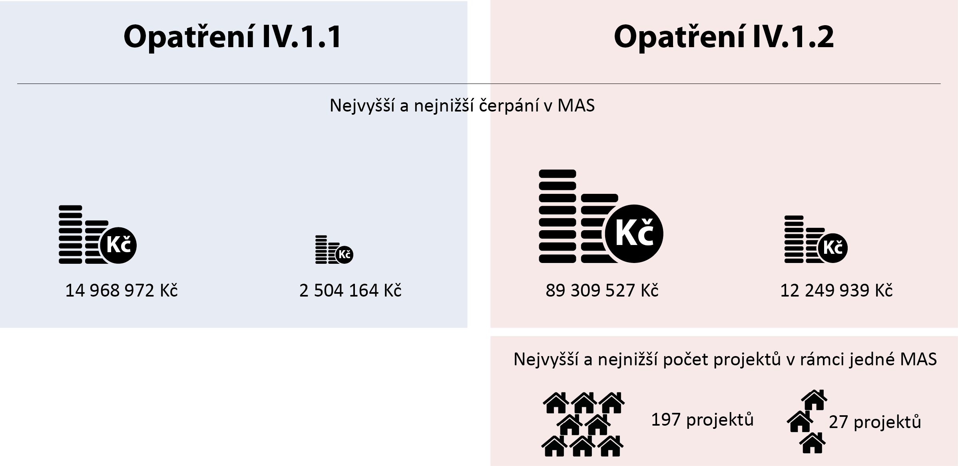

Další schéma znázorňuje některé statistické údaje zjištěné u 18 kontrolovaných MAS ke dni 31. 12. 2015 za programové období 2007–2013. I zde existují značné rozdíly. Rozloha kontrolovaných MAS byla od 141 do 1 494 km². Počet obyvatel na území jednotlivých MAS se pohyboval od 13,5 tisíce do 84,5 tisíce obyvatel. Obdobně rozdílný byl i celkový počet členů MAS, a to od 8 do 74. Počet vyhlášených výzev pro příjem projektů konečných příjemců spolufinancovaných z opatření IV.1.2 se pohyboval od 5 do 12.

Schéma č. 2 – Kontrolované MAS v číslech (stav k 31. 12. 2015)
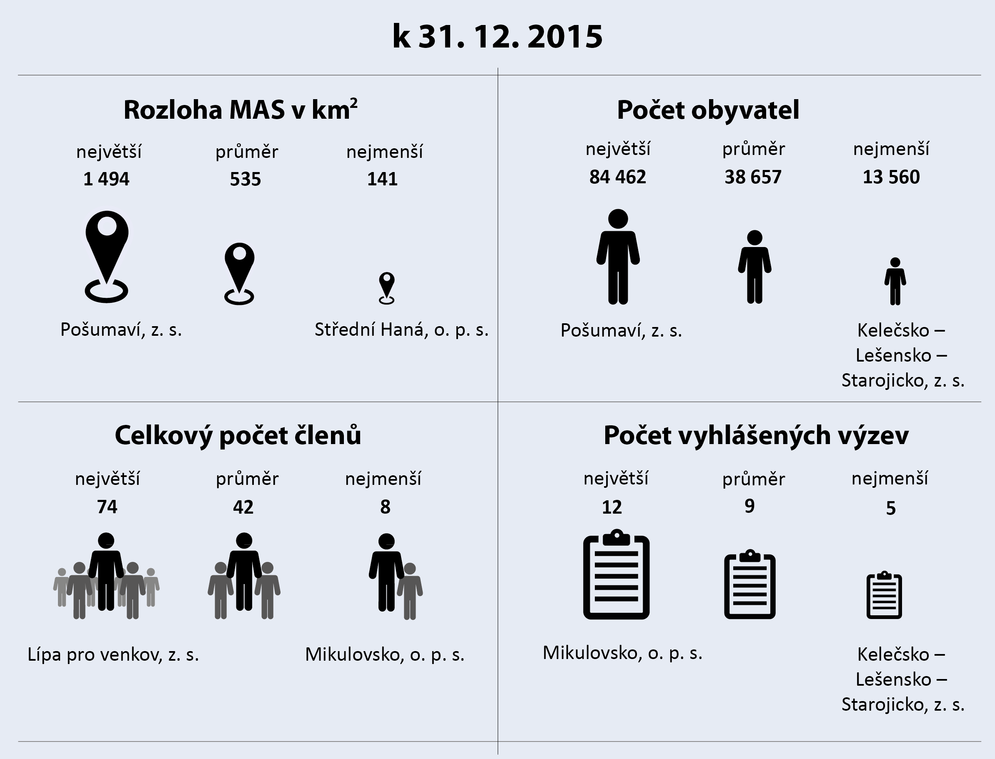
Výsledkem realizace osy IV PRV za programové období 2007–2013 (k 31. 12. 2015) bylo mj. 112 podpořených MAS v rámci opatření IV.1.1, celková rozloha území v ČR pokrytá těmito MAS činila 51 tisíc km² a zahrnovala celkem 3,8 mil. obyvatel ČR. Z opatření IV.1.2 bylo celkově spolufinancováno 9 617 projektů konečných příjemců. V rámci opatření IV.2.1 Realizace projektů spolupráce bylo zrealizováno 202 projektů.

Koneční příjemci dotací realizovali projekty v rámci opatření IV.1.2 PRV. Kategorie příjemců podpory byly specifikovány v SPL a jednotlivých výzvách. MAS specifikovaly kategorie příjemců podle podmínek jednotlivých opatření os I až III. Příjemce musel působit na území působnosti MAS.

Prověřeno bylo rovněž nastavení systému pro poskytování dotací v programovém období 2014–2020. V programovém období 2014–2020 se nově používá pojem „komunitně vedený místní rozvoj“ (dále také „CLLD“). Oproti programovému období 2007–2013 je do implementace iniciativy LEADER v období 2014–2020 zapojeno více subjektů a CLLD je realizován v rámci čtyř operačních programů, a to Programu rozvoje venkova, operačního programu Životní prostředí, operačního programu Zaměstnanost a Integrovaného regionálního operačního programu. Předmětem kontroly bylo pouze nastavení systému iniciativy LEADER v rámci PRV 2014–2020, tedy v resortu MZe. Do realizace CLLD jsou zapojeny MAS, které však musely projít povinnou standardizací, kterou provedlo MZe. Celkem bylo standardizováno 182 MAS. K datu 1. 9. 2016 nebyla finančně podpořena žádná MAS.

Nastavení komunitně vedeného místního rozvoje pro programové období 2014–2020 vychází z předpisů EU a dokumentu Dohoda o partnerství pro programové období
2014–2020 Česká republika ; dokument schválila Evropská komise 26. srpna 2014. Schválená dohoda o partnerství mezi ČR a Evropskou komisí je zásadním dokumentem pro možnost implementace podpory EU v ČR.

Tabulka č. 2 – Porovnání základních charakteristik kontrolovaných programových období
 | Programové období  2007–2013 | Programové období  2014–2020
Počet MAS (schválených/standardizovaných) | 112 | 182
Orgán zodpovědný za oblast Leader/CLLD | MZe | MMR
Finanční zdroj | PRV | IROP, PRV, OPŽP, OPZ
Zahájení čerpání dotací z evropských fondů | 2008,  2. rok programového období | Předpoklad: 2017,  4. rok programového období

V rámci kontrolní akce provedl NKÚ anonymní dotazníkové šetření u 180 MAS. Na otázky týkající se implementace iniciativy LEADER odpovědělo 161 MAS. Některé výsledky dotazníkového šetření jsou uvedeny v příloze č. 1 tohoto kontrolního závěru.

U SZIF, MAS a konečných příjemců NKÚ zkontroloval 189 projektů. Objem kontrolovaných prostředků činil 160 milionů Kč.

Pozn.: Právní a jiné předpisy jsou v tomto kontrolním závěru aplikovány ve znění účinném pro příslušné kontrolované období.

II. Shrnutí a vyhodnocení

Předmětem kontroly byly peněžní prostředky určené na realizaci osy IV Programu rozvoje venkova. Kontrolováno bylo především poskytování dotací v programovém období
2007–2013. NKÚ prověřil u Ministerstva zemědělství plnění činností řídicího orgánu, u Státního zemědělského intervenčního fondu činnosti související s výkonem funkce platební agentury, u MAS rozhodovací a administrativní činnosti související s realizací SPL a u konečných příjemců dotací realizaci vybraných projektů spolufinancovaných v rámci opatření IV.1.2 PRV. Na systémové úrovni bylo prověřeno rovněž nastavení poskytování dotací pro programové období 2014–2020.

Celkové vyhodnocení

Kontrolní akcí byl prověřen systém řízení a kontroly při realizaci opatření v rámci osy IV PRV na programové období 2007–2013. Byly zjištěny nedostatky zejména v oblasti řízení, a proto lze hodnotit systém řízení a kontroly pouze jako částečně účinný.

MZe jako řídicí orgán PRV nenastavilo optimální podmínky pro čerpání dotací. MZe nemonitorovalo dostatečně realizované projekty, nesledovalo naplnění strategií MAS a nemělo informace pro vyhodnocení splnění cílů strategických plánů iniciativy LEADER. V některých případech MZe nezohledňovalo principy hospodárnosti, účelnosti a efektivnosti. MZe nevyhodnocuje, čeho bylo za poskytnuté veřejné prostředky skutečně dosaženo. MZe nemá kvalitativní informace o tom, jaký byl konkrétní přínos projektů za cca 4 miliardy Kč.

Proces administrace žádostí o dotace prováděl SZIF jako platební agentura v některých částech duplicitně s MAS, proces byl proto administrativně a časově náročnější. MAS chybovaly zejména při nastavování cílů svých strategických plánů, při výběru projektů a při jejich administraci. Příjemci v některých případech porušovali dotační podmínky.

Hodnocení účinnosti řídicího a kontrolního systému ovlivnily zejména tyto zjištěné skutečnosti:
- Nedostatky v nastavení Pravidel – zejména časté změny, zpětná účinnost, absence limitů některých způsobilých výdajů, nepřesné definování způsobilých výdajů, nedostatečné nastavení povinných preferenčních kritérií.
- MZe stanovilo pro projekty spolupráce realizované v rámci mimořádného 22. kola příjmu žádostí v rámci opatření IV.2.1 podmínky pro přijatelnost projektů, výběr a hodnocení projektů a kontrolu vynaložených výdajů, které nebyly v souladu se zásadami hospodárnosti, účelnosti a efektivnosti. Tyto podmínky MZe neumožňovaly řádně sledovat a vyhodnocovat účelnost, hospodárnost a efektivnost vynakládaných prostředků. MZe stanovilo v Pravidlech kritéria přijatelnosti, která dostatečně nezohledňovala potřebnost projektů.
- MZe dostatečně nesledovalo a nevyhodnocovalo přínosy projektů spolufinancovaných z opatření IV.1.2, které byly klíčové pro naplňování strategií MAS.
- Při realizaci osy IV PRV se nepodařilo splnit plánovanou hodnotu monitorovacího indikátoru „celkový počet vzniklých pracovních míst“ ve výši 400 za celé programové období. MZe vykázalo stav celkem 267 nově vzniklých pracovních míst za celé programové období.
- MZe neposkytlo MAS při tvorbě SPL informaci, jakou celkovou maximální finanční částku za celé období realizace SPL budou moci administrovat vůči konečným příjemcům z opatření IV.1.2 PRV. MAS pak obtížně stanovovaly cíle, kterých chtějí prostřednictvím svého SPL dosáhnout. Samotné SPL obsahovaly často nejasné cíle a nevhodně stanovené monitorovací indikátory.
- Proces administrace projektů byl administrativně náročný a zdlouhavý, především kvůli duplicitnímu provádění některých částí administrace.
- MAS chybovaly při administraci projektů. V některých případech hodnotily projekty chybně, případně nebylo hodnocení přezkoumatelné.
- MAS zpravidla nebyly schopné na začátku realizace SPL nastavit cíle reálně. Následně je buď nesplnily, nebo naopak překročily i o stovky procent. Nastavené monitorovací indikátory a jejich cílové hodnoty často neměly žádnou vypovídací schopnost ohledně účinnosti poskytované podpory.

V programovém období 2014–2020 se podpora komunitně vedeného místního rozvoje financovaného z iniciativy LEADER (CLLD), potýká se závažnými problémy, zejména kvůli vícefondovému přístupu a zapojení více subjektů do implementace. Systém implementace CLLD/LEADER se stal složitějším a vyžaduje zvýšenou míru koordinace mezi implementačními orgány. Problémy jsou především se zdlouhavým schvalováním strategií CLLD a s tím spojeným výpadkem financování MAS a zpožděným zahájením čerpání dotací. Za první tři roky současného programového období nebyly v rámci CLLD čerpány žádné finanční prostředky z evropských fondů.

Na základě výsledku kontrolní akce Nejvyšší kontrolní úřad identifikuje pro programové období 2014–2020 následující rizika:
- nebudou vyčerpány dotační prostředky v důsledku zdlouhavého procesu schvalování strategií CLLD,
- v důsledku zpoždění v zahájení čerpání prostředků na projekty CLLD následná snaha o zrychlené čerpání prostředků povede k výběru a realizaci projektů nesplňujících požadavky hospodárnosti, účelnosti a efektivnosti,
- při implementaci nové struktury iniciativy LEADER (komunitně vedeného místního rozvoje – CLLD) v současném programovém období 2014–2020, zejména v souvislosti se zapojením dalších subjektů (koordinační a řídicí orgány), nejsou dostatečně využity zkušenosti MZe a SZIF s fungováním administrace projektů prostřednictvím MAS z programového období 2007–2013, v důsledku čehož hrozí zbytečné opakování chyb,
- nekonkrétní a nejednoznačné definice způsobilých výdajů na činnost MAS související s realizací strategií CLLD povedou k proplácení nezpůsobilých výdajů,
- nedostatečný monitoring a hodnocení cílů strategií a opatření LEADER, resp. CLLD, povedou k tomu, že cíle nebudou dosaženy nebo že budou nevyhodnotitelné.

III. Podrobné informace o zjištěných skutečnostech

A. Programové období 2007–2013

1. Nedostatky zjištěné u Ministerstva zemědělství

Kontrolováno bylo, jak MZe plnilo ve vztahu k ose IV PRV v období let 2007–2015 povinnosti řídicího orgánu stanovené zejména čl. 75 nařízení Rady (ES) č. 1698/2005.

1.1 Nedostatky Pravidel

MZe vydalo Pravidla, kterými se SZIF, MAS i koneční příjemci dotací byli povinni řídit v rámci realizace a administrace projektů z osy IV PRV. Pravidla byla vydávána zvlášť pro jednotlivá opatření a byla průběžně aktualizována. Pravidla vydaná MZe obsahovala níže uvedené nedostatky mající nepříznivý dopad na administraci a realizaci projektů:

Vysoký počet verzí Pravidel

V období 2007–2015 MZe vydalo pro jednotlivá opatření mnoho verzí Pravidel, konkrétně:
- pro opatření IV.1.1 – 13 verzí Pravidel,
- pro opatření IV.1.2 – 11 verzí Pravidel,
- pro opatření IV.2.1 – 13 verzí Pravidel.

Verze Pravidel umožňovaly řídicímu orgánu reagovat na vývoj a změny, ale zároveň vysoký počet těchto verzí snižoval uživatelský komfort MAS a konečných příjemců, pro které bylo obtížné se s tak vysokým počtem změn Pravidel seznamovat, navíc za situace, kdy MAS musely znát Pravidla všech tří opatření.

Zpětná účinnost Pravidel

Některé změny Pravidel schválilo MZe se zpětnou účinností. Jednalo se o následující verze Pravidel pro opatření IV.1.1:
- ze dne 12. 9. 2013, účinná od 1. 1. 2013,
- ze dne 10. 7. 2014, účinná od 1. 1. 2013,
- ze dne 24. 11. 2014, účinná od 1. 1. 2014.

Změny Pravidel se zpětnou účinností narušovaly jistotu MAS při čerpání dotací, kdy MAS nemohly spoléhat na to, že správnost některých jejich postupů a činností bude následně potvrzena novou verzí Pravidel se zpětnou účinností. V okamžiku uskutečnění nebyly tyto výdaje v souladu s Pravidly a teprve následně byly potvrzeny řídicím orgánem. Takový postup je v rozporu s principem legitimního očekávání.

Absence limitů výdajů na mzdy pracovníků MAS

V rámci opatření IV.1.1 (provozní výdaje MAS) bylo nejvíce finančních prostředků určeno na mzdy pracovníků MAS. Kontrola se tedy zaměřila na tuto finančně nejvýznamnější položku způsobilých výdajů MAS a úpravu způsobilosti výdajů Pravidly v této oblasti.

MZe v Pravidlech platných od 1. 1. 2011 neupravilo maximální limity pro mzdy a odměny pracovníků MAS. MZe pouze stanovilo, že osobní a cestovní náklady nesmí v úhrnu za rok přesáhnout 90 % výdajů, ze kterých je stanovena dotace. Absence limitů byla rizikem pro dodržení zásady hospodárnosti při stanovování výše mzdových prostředků MAS, které tvořily převážnou část (až 90 %) způsobilých výdajů v rámci opatření IV.1.1.

- Nepřesné definování způsobilých výdajů souvisejících s realizací SPL

MZe v Pravidlech pro opatření IV.1.1 definovalo způsobilé výdaje nejasně, když Pravidla neobjasňovala pojem „výdaje spojené s realizací SPL“. Nebylo tak zcela zřejmé, zda MAS může v rámci způsobilých výdajů uplatňovat provozní výdaje vynaložené na celou svou činnost související s realizací SPL včetně činností mimo PRV, nebo pouze výdaje přímo související s realizací SPL prostřednictvím PRV. Při absenci této definice bylo obtížné posoudit, které provozní výdaje MAS spojené s realizací SPL mohou být způsobilé a které již nikoli.

Nedostatečné nastavení povinných preferenčních kritérií

MZe zavedlo v Pravidlech pro opatření IV.1.2 povinná preferenční kritéria pro hodnocení projektů, ale nestanovilo váhu těchto kritérií, resp. bodovou škálu pro hodnocení. MAS tak mohla povinná preferenční kritéria hodnotit dle vlastního uvážení.

MAS si mohla nastavit vlastní preferenční kritéria a jejich váhy, resp. bodové škály, což však mohlo význam povinných preferenčních kritérií stanovených ministerstvem pro hodnocení projektu zcela marginalizovat. Rovněž hodnocení povinných kritérií mohlo být bez stanovení dalších podrobností Pravidly zcela formální, kdy body za tato kritéria dostávaly téměř všechny projekty, a kritéria pak neměla eliminační charakter a nezvýhodňovala vhodné projekty žádoucím způsobem.

Neúčelné výdaje na studie obnovitelnosti

MZe prostřednictvím Pravidel umožňovalo financovat zpracování studií obnovitelnosti a další výdaje související s návrhem na opravu či rekonstrukci majetku třetích osob, aniž by tyto třetí osoby byly k rekonstrukci či opravě majetku zavázány. Ve výsledku tyto projekty vedly ke zmařeným investicím, neboť byly vynaloženy výdaje v řádu milionů Kč na studie obnovitelnosti (rekonstrukce) kulturních památek, avšak k rekonstrukci památek následně nedošlo.

1.2 Mimořádné 22. kolo – opatření IV.2.1 – Realizace projektů spolupráce

MZe stanovilo pro projekty spolupráce zrealizované v rámci mimořádného 22. kola příjmu žádostí stanovilo MZe podmínky, které nebyly v souladu se zásadami hospodárnosti, účelnosti a efektivnosti.

22. kolo příjmu žádostí o dotaci se uskutečnilo v období 12. až 16. 1. 2015. Jednalo se o mimořádné kolo pro opatření IV.2.1 Realizace projektů spolupráce. Účelem mělo být posílení spolupráce mezi MAS a předávání dobré praxe a postupů. Vlastní realizace projektů mohla probíhat již od 1. 9. 2014. Finanční objem byl stanoven na 95 mil. Kč. Míra dotace byla 100 % výdajů, ze kterých je stanovena dotace. Způsobilými výdaji byly mzdové náklady, provozní výdaje a náklady na služby. Přitom mzdové náklady musely činit minimálně 80 % výdajů, ze kterých je stanovena dotace. Limit hrubé mzdy pracovníka byl stanoven na 200 Kč na hodinu práce. Všechny výdaje v rámci projektu spolupráce musely být zaplaceny v období od 1. 9. 2014 do 30. 6. 2015.

Pravidla neobsahovala podmínky (pro přijatelnost projektů, výběr a hodnocení projektů a kontrolu vynaložených výdajů) v takové podobě, aby MZe mohlo sledovat a vyhodnocovat účelnost, hospodárnost a efektivnost vynakládaných prostředků v rámci 22. kola příjmu žádostí o dotaci z PRV.

MZe nesystémově snížilo požadavky na kvalitu projektů a jejich výstupů v rámci 22. kola příjmu žádostí o dotaci z PRV. MZe si nevytvořilo vhodné podmínky, aby mohlo jako správce kapitoly soustavně sledovat a vyhodnocovat hospodárnost, efektivnost a účelnost vynakládání výdajů. Tím MZe nepostupovalo v souladu s § 39 odst. 1 a 3 zákona č. 218/2000 Sb.

- Účel projektů

Z číselníku způsobilých výdajů a vymezení časové způsobilosti výdajů vyplývá, že hlavním účelem 22. kola příjmu žádostí bylo proplatit mzdy pracovníků MAS za období od 1. 9. 2014 do 30. 6. 2015. Podle Pravidel muselo být minimálně 80 % prostředků použito na mzdy zaměstnanců MAS. Šlo tedy o aktivitu MZe, jejímž účelem bylo poskytnout MAS peněžní prostředky na provoz za situace, kdy v letech 2014 a 2015 již MAS nemohly dotace na provoz čerpat z opatření IV.1.1 PRV. Do 24 projektů bylo zapojeno 171 MAS, kterým bylo proplaceno cca 80 mil. Kč. Každá MAS mohla dostat až 500 tisíc Kč. V jednom projektu mohl být sdružen libovolný počet MAS.

MZe prostřednictvím projektů spolupráce podpořených v rámci 22. kola příjmu žádostí o dotaci z PRV poskytlo MAS provozní prostředky na období let 2014–2015, což bylo zcela nesystémové řešení. Za předpokladu včasného náběhu financování programového období 2014–2020 by MAS tyto prostředky mohly čerpat z prostředků IROP. MZe touto aktivitou pouze suplovalo adekvátnější dotační zdroje a částečně řešilo nekoncepční přístup České republiky k ukotvení MAS v implementační struktuře z hlediska kontinuálního financování jejich provozních výdajů.

- Kritéria přijatelnosti

MZe v Pravidlech pro 22. kolo příjmu žádostí pro opatření IV.2.1 stanovilo kritéria přijatelnosti projektů, která musí žadatel splnit, v podstatně nižším rozsahu, než tomu bylo u předchozích kol příjmu žádostí. Chyběla podmínka společného výstupu, který by nevznikl v takové kvalitě, pokud by projekt zpracovávala každá MAS samostatně; podmínka efektivně vynaložit finanční prostředky – tzv. dobrá investice; účelnost, smysluplnost a komplexnost projektu; poptávka po projektu; zapojení veřejnosti; udržitelnost. Kritéria přijatelnosti byla stanovena pouze v minimálním rozsahu. MZe v Pravidlech stanovilo kritéria přijatelnosti, která dostatečně nezohledňovala potřebnost projektů.

- Preferenční kritéria pro hodnocení projektů

MZe v Pravidlech pro projekty spolupráce stanovilo v rámci 22. kola příjmu žádostí preferenční kritéria (počet spolupracujících MAS, účast alespoň tří schválených MAS, počet schůzek koordinační pracovní skupiny, minimálně 10 ukazatelů v metodice) pro hodnocení projektů, která měla být spíše podmínkami/kritérii přijatelnosti než preferenčními kritérii.

MZe nestanovilo žádná preferenční kritéria pro hodnocení projektů, která by zohledňovala zásady 3E, tedy efektivnost, účelnost a hospodárnost vynaložených prostředků na realizaci projektů. Žádným způsobem nebyla hodnocena potřebnost projektu, tedy zda projekt řeší reálné potřeby. Tato preferenční kritéria pro hodnocení projektů byla stanovena naprosto odlišně od požadavků Pravidel pro projekty spolupráce v předchozích kolech příjmu žádostí, kdy byla zohledňována kritéria účelnosti, hospodárnosti a efektivnosti při výběru a realizaci projektů.

- Výstupy projektů

Výstupem projektů spolupráce byly metodiky a vzájemná spolupráce MAS. MAS tedy získala dotaci, pokud vypracovala a zveřejnila metodiku na vybrané téma, zúčastnila se semináře, na kterém byly prezentovány výsledky projektu, a zveřejnila výstupy projektu na stránkách národní sítě místních akčních skupin České republiky. Metodiky nemohly mít praktický dopad na další administraci projektů spolufinancovaných z osy IV PRV, neboť projekty byly realizovány časově již v novém programovém období a praxi iniciativy LEADER z let
2007–2013 již nijak ovlivnit nemohly. Současně nemohly projekty plnohodnotně reagovat ani na úpravu iniciativy LEADER (CLLD) v novém programovém období, jelikož Evropská komise schválila finální znění základního programového dokumentu PRV na období 2014–2020 až dne 26. 5. 2015. Výstupem projektu bylo 24 metodik.

Cílem projektů bylo pouze vypracování metodik a sdílení zkušeností. MZe neuvedlo, k čemu konkrétně metodiky sloužily, a nedoložilo, zda a jak byly metodiky využity.

Jednotlivé MAS ani pracovníci zapojení do projektů neměli povinnost předložit a v některých kontrolou zjištěných případech nepředložili výstupy, kterými přispěli k tvorbě metodiky a na které čerpali mzdové náklady. Některé MAS si zadaly externí vypracování metodiky, a to zpravidla za cenu cca 100 000 Kč za jednu metodiku. Většina kontrolovaných MAS nebyla schopna doložit využití výstupů projektů.

MZe v Pravidlech nenastavilo měřitelné indikátory týkající se výstupů těchto projektů.
1.3 Chyby v nastavení indikátorů a nedostatečné hodnocení cílů

- Nevhodně nastavené monitorovací indikátory na úrovni projektů

MZe v Pravidlech pro opatření IV.1.2 nestanovilo pro projekty monitorovací indikátory, které by sloužily pro hodnocení plnění cílů projektů, potažmo cílů opatření. MAS si v souladu s Pravidly samy stanovily indikátory výsledku a výstupu projektů; celkem jich bylo stanoveno 1 121. MZe tak nezajistilo provázanost indikátorů na úrovni projektů s indikátory na úrovni opatření. MZe nemohlo na základě značného množství různorodých indikátorů na úrovni projektů a omezených informací o plnění SPL vyhodnotit přínosy opatření.

MZe u projektů spolufinancovaných z opatření IV.1.2 eviduje pouze jejich počet, výši dotace, názvy projektů, jména příjemců a počet vytvořených pracovních míst. MZe nevyhodnocuje, čeho bylo za poskytnuté veřejné prostředky skutečně dosaženo. MZe nemá kvalitativní informace o tom, jaký byl konkrétní přínos projektů za cca 4 miliardy Kč.

- Částečně naplněné cíle a monitorovací indikátory na úrovni osy IV PRV

Cíle osy IV PRV dle programového dokumentu byly:
- růst konkurenceschopnosti zemědělství a lesnictví a kvality života na venkově a diverzifikace ekonomiky,
- zavedení místní rozvojové strategie do systému programů rozvoje venkova,
- uplatnění principů iniciativy LEADER,
- rozvoj a propagace spolupráce a nejlepších výsledků a projektů.

Plnění cílů bylo sledováno prostřednictvím níže uvedených indikátorů.

Za programové období 2007–2013 bylo od roku 2007 do roku 2015 dosaženo:
- 100% splnění indikátoru „počet MAS“ s dosaženou hodnotou 112 MAS,
- 119% splnění indikátoru „celková rozloha oblastí MAS“ s dosaženou hodnotou 51 tisíc km²,
- 117% splnění indikátoru „celková populace v oblasti MAS“ s dosaženou hodnotou 3 860 tisíc obyvatel,
- 9 617 projektů MAS, což představuje 137% splnění indikátoru „počet projektů financovaných MAS“,
- 202 projektů spolupráce, což je 144% splnění indikátoru „počet podporovaných projektů spolupráce“.

Prostřednictvím realizace osy IV PRV se nepodařilo splnit hodnotu monitorovacího indikátoru „celkový počet vzniklých pracovních míst (vlivem metody LEADER)“ ve výši 400 za celé programové období. MZe vykázalo stav celkem 267 nově vzniklých pracovních míst za celé programové období, což je 67% plnění.

Cílové hodnoty monitorovacích indikátorů (dále také „MI“) byly splněny, s výjimkou MI „celkový počet vzniklých pracovních míst“.

Prostřednictvím osy IV PRV byla podpořena činnost 112 MAS, které pokrývaly cca ⅔ území ČR s cca ⅓ obyvatel ČR. V programovém období 2007–2013 došlo k nárůstu počtu podpořených MAS oproti předchozímu období, a došlo tedy k nárůstu pokrytí území ČR. Vzhledem k nedostatkům v monitorování však není možné vyhodnotit, jaký měla poskytnutá podpora konkrétní přínos v zapojených regionech. MZe neupravilo indikátory pro monitorování realizace projektů spolufinancovaných z opatření IV.1.2. Monitorovací indikátory nastavené MAS často neměly žádnou vypovídací schopnost ohledně účinnosti poskytované podpory.

Na základě takto stanovených indikátorů nemohly MAS ani MZe vyhodnotit přínosy a dopady projektů pro rozvoj regionů ani posoudit úspěšnost a účinnost podpory poskytované prostřednictvím osy IV PRV.

1.4 Další nedostatky zjištěné u MZe

- Nedostatky financování MAS

Metodika stanovení roční alokace MAS byla složitá a v jednotlivých letech se měnila. MAS neznaly předem svou celkovou alokaci, kterou budou mít určenou na dané programové období. Za těchto okolností pro ně bylo velice obtížné nastavovat cíle svých SPL a kvantifikovat cílové hodnoty MI, kterých chtějí prostřednictvím realizace SPL dosáhnout.

- Nevyužité výsledky hodnocení MAS

MZe provedlo hodnocení MAS v letech 2010, 2011 a 2012. Při těchto hodnoceních hodnoticí komise zjistily, že některé MAS vykazují závažné nedostatky ve fungování. Hodnoticí komise předložily návrhy na řešení této situace (zejména provedení hloubkové kontroly špatně fungujících MAS a případné ukončení administrace v případě nezlepšení), MZe však návrhy neakceptovalo a nepřijalo konkrétní opatření, jejichž cílem by bylo odstranění chyb a slabých míst a zlepšení činnosti špatně hodnocených MAS.

- Nejednotný systém řízení o opravných prostředcích

Kontrolou bylo zjištěno, že systém odvolání, žádostí o přezkum a podávání stížností byl pro jednotlivá opatření osy IV PRV nejednotný a často byl v Pravidlech měněn. V jednotlivých případech nebyl uplatňován jednotný postup ze strany SZIF a MZe. Nejednotný postup svědčí o nerovném přístupu k žadatelům/příjemcům dotací.

V oblasti odvolání a žádostí o přezkum nebyly pro programové období 2007–2013 ve vnitřních předpisech PRV (s jedinou výjimkou – lhůta sedmi pracovních dnů, kterou má neúspěšný žadatel (IV.1.2) / konečný žadatel (IV.1.1) k podání žádosti o přezkoumání postupu MAS na konkrétní MAS) stanoveny lhůty pro odvolatele ani pro subjekty, které odvolání řeší.

- Analýza rizik nezohledňující specifika osy IV PRV

Analýza rizik pro opatření osy IV PRV byla v zásadě totožná s analýzou rizik pro všechna opatření PRV, takže nezohledňovala specifika iniciativy LEADER spočívající zejména v zapojení MAS do procesu administrace, kdy MAS hodnotí a vybírají projekty k poskytnutí dotace.

2. Nedostatky zjištěné u SZIF

U SZIF byly zjištěny především nedostatky formálního charakteru, kdy SZIF v některých případech nedodržoval vůči žadatelům o dotaci lhůty stanovené pro jednotlivé úkony administrace projektů (např. lhůty pro administraci hlášení o změnách nebo lhůty pro proplacení žádostí o dotaci).

Dále bylo zjištěno pochybení při kontrole zadávacího řízení. SZIF například nezjistil, že příjemce dotace nevyloučil uchazeče z důvodu nesplnění kvalifikačních předpokladů. Kontrolou byly zjištěny i případy věcného nesouladu mezi údaji v žádosti o dotaci, žádosti o platbu a kolaudačním souhlasem, který byl její povinnou přílohou. Žádné z těchto pochybení nemělo finanční dopad.

Kontrolní systém SZIF je v zásadě účinný. Některé úkony v rámci administrace žádostí prováděl jak SZIF, tak MAS (zejména kontroly žádostí o dotaci a žádostí o proplacení). Proces administrace byl administrativně náročný, v některých částech duplicitní a zdlouhavý.

3. Nedostatky zjištěné u MAS

U MAS byly zjištěny následující nedostatky:

- Nesprávně nastavené cíle a monitorovací indikátory

MAS stanovily cíle místního rozvoje ve strategických plánech iniciativy LEADER často nekonkrétně. Cíle nebyly formulovány dle zásad SMART, zejména nebyly konkrétní, měřitelné a dosažitelné. Je také problematické posoudit, nakolik cíle odpovídaly skutečným potřebám území, jelikož MAS mohla v rámci opatření IV.1.2 vybírat jen projekty spadající pod definovaná opatření os I–III PRV 2007–2013.

Pravidla pro opatření IV.1.1 nestanovila pro MAS povinnost dosáhnout stanovených cílů a splnit cílové hodnoty monitorovacích indikátorů. Z tohoto důvodu nehrozila MAS za nenaplnění cílů SPL a hodnot monitorovacích indikátorů žádná korekce/sankce.

MAS zpravidla nebyly schopné na začátku realizace SPL nastavit cíle reálně. Následně je buď nesplnily, nebo naopak překročily i o stovky procent. Nastavené monitorovací indikátory a jejich cílové hodnoty často neměly žádnou vypovídací schopnost o účinnosti poskytované podpory. Takto místními akčními skupinami zvolené MI neplnily svůj účel a neumožňovaly posuzovat realizované projekty z pohledu kvality a míry dosažení stanovených cílů. V některých případech nebyly monitorovací indikátory provázány s cíli SPL. Některé indikátory výstupu a výsledku projektu byly pouze statistickými ukazateli o plnění věcného záměru projektu, a neplnily tedy svůj účel, protože často neumožňovaly sledovat kvalitu a míru dosažení stanovených cílů a dopadů realizace projektů na rozvoj regionu. Rovněž nezohledňovaly potřebnost a význam projektů pro region. Na základě takto stanovených indikátorů nemohly MAS a následně ani MZe vyhodnotit přínosy a dopady na rozvoj regionů ani posoudit úspěšnost a účinnost podpory poskytované prostřednictvím osy IV PRV.

- Chyby při administraci projektů konečných příjemců

Kontrolou bylo zjištěno, že MAS chybovaly při administraci projektů a při administrativních kontrolách. I když MAS prováděly administrativní kontrolu projektů, SZIF při vlastní administrativní kontrole často objevil nedostatky a projekty vracel žadatelům o dotaci k doplnění a odstranění zjištěných nedostatků. Ze vzorku 105 projektů spolufinancovaných z opatření IV.1.2 vrátil SZIF konečnému příjemci žádost o dotaci k opravě v 78 případech, ačkoli MAS tyto žádosti o dotaci postoupily na SZIF jako „bez závad“.

Postupy některých MAS pro administraci, hodnocení a monitoring projektů nezajišťovaly existenci jasné auditní stopy. U některých MAS bylo kontrolou zjištěno, že nevypracovávaly kontrolní listy ani jiné doklady, které by prokazovaly, že MAS provedly kontrolu přijaté žádosti o dotaci.

- Chybné hodnocení projektů

Hodnocení projektů bylo zcela v kompetenci MAS. V některých případech bylo zjištěno, že MAS bodovaly projekty chybně. V mnoha případech bylo zjištěno, že způsob bodování nastavený MAS nebyl objektivní, takže výsledky bodování byly nepřezkoumatelné. MAS hodnotily a vybíraly projekty netransparentním způsobem (např. bylo zjištěno, že hodnoticí kritéria nebyla objektivní, byla nastavena obecně bez vazby na definované cíle, chyběla specifikace dokladů pro doložení splnění kritérií žadatelem, výběr projektů nebyl řádně zdůvodněn, počet přidělených bodů neodpovídal nastaveným a zveřejněným pravidlům hodnocení, pravidla hodnocení nebyla jednoznačná a umožňovala subjektivní výklad při hodnocení, proces hodnocení nebyl z důvodu chybějícího záznamu přezkoumatelný).

- Nevhodná preferenční kritéria

V některých případech MAS stanovovaly pro hodnocení projektů preferenční kritéria, která nesouvisela s předmětem projektu. Často také preferenční kritéria stanovená MAS nezohledňovala zásadu řádného finančního řízení (efektivnost, hospodárnost a účelnost), tj. zejména to, aby byly při výběru preferovány projekty, u kterých bude cíle dosaženo s minimálními náklady, respektive projekty, u nichž bude s omezenými zdroji dosaženo maximálního efektu. Nastavení preferenčních kritérií v některých případech nemělo vazbu na cíle SPL. MAS nekontrolovaly plnění preferenčních kritérií v době udržitelnosti.
- Nevhodné zastupování příjemce manažerem MAS

Kontrolou bylo u některých projektů zjištěno, že se příjemce dotace nechal zastupovat při realizaci úkonů spojených s administrací projektu manažerem MAS. V případě zastupování příjemce manažerem MAS v průběhu administrace projektu může docházet ke střetu zájmů a je ohrožena nestrannost, nezávislost a objektivita při administraci a kontrole projektu ze strany MAS.

4. Nedostatky zjištěné u konečných příjemců

Nedostatky byly zjištěny u dvou z devíti kontrolovaných konečných příjemců:
- U projektu Penzion Březiny – dobudování 2. NP příjemce dotace CH 3000, s.r.o., byly zjištěny nedostatky v procesu zadávání zakázky a smluvním zabezpečení díla. Dále bylo zjištěno, že příjemce obdržel body za preferenční kritéria, která následně nenaplnil. Např. se jednalo o kritérium „zaměření projektu na ženy a mladé lidi“, které měl plnit realizací tematických víkendových pobytů. Kontrolou bylo zjištěno, že za tři roky příjemce dotace zrealizoval pouze dva takovéto pobyty. Tento příjemce pochybil rovněž při účtování o majetku pořízeném z dotace a při plnění povinností souvisejících s publicitou projektu.
Rovněž v případě projektu Multifunkční hřiště penzionu příjemce CH 3000, s.r.o., neplnil povinnosti vyplývající z výše uvedených preferenčních kritérií. U tohoto projektu příjemce také pochybil při účtování o majetku pořízeném z dotace.
- Při účtování o majetku pořízeném z dotace pochybil rovněž příjemce dotace obec Lechotice, a to v projektu Lechotice – Náves – Regenerace zeleně a v projektu Prodejna a rekondiční centrum v Lechoticích. U druhého projektu příjemce navíc nenahlásil poskytovateli dotace změnu některých monitorovacích indikátorů ani skutečnost, že předmět projektu pronajal, ačkoli měl povinnost tyto změny hlásit.

B. Programové období 2014–2020

Z prověření nastavení úpravy iniciativy LEADER (CLLD) v programovém období 2014–2020 vyplynula následující zjištění:

1. Standardizace bez kvalitativního aspektu

Implementace podpory místního rozvoje na základě iniciativy LEADER (komunitně vedený místní rozvoj) v programovém období 2014–2020 nově zahrnovala fázi standardizace MAS. Standardizace probíhala na základě ujednání dohody o partnerství pro období 2014–2020 uzavřené mezi ČR a EU. Za proces standardizace bylo zodpovědné MZe.

Standardizace byla primárně založena na ověření formálních požadavků na institucionální zajištění a prokázání schopnosti MAS implementovat programy financované z evropských strukturálních a investičních fondů. Standardizace však neobsahovala kvalitativní aspekt, který by zohledňoval výsledky hodnocení MAS z let 2010, 2011 a 2012 a celkově znalost MZe a SZIF o činnosti MAS v programovém období 2007–2013. Při hodnoceních MAS, které byly zahrnuty do okruhu příjemců prostředků z EU, byly zjištěny skutečnosti, na jejichž základě byly některé MAS hodnoceny jako podprůměrné (byl podán i návrh případného ukončení administrace), v takovém případě hrozí, že podprůměrná nebo neuspokojivá činnost MAS bude rizikem pro efektivní vynakládání finančních prostředků EU a státního rozpočtu. Proces standardizace byl založen na ověření formálních náležitostí a byl administrativně i časově náročný.

Kontrolou bylo dále zjištěno, že metodika hodnocení MAS v části týkající se finančního zdraví neobsahuje mezní hodnoty, jejichž nedodržení by bylo jedním z důvodů, které by vedly k tomu, že by MAS nebyla schválena, resp. nebyla doporučena k udělení osvědčení o splnění standardů MAS. Metodika hodnocení v části hodnocení finančního zdraví také neobsahuje mezní hodnoty, resp. rozpětí hodnot pro zařazení do jednoho ze tří hodnoticích stupňů, a tedy nelze vyloučit riziko nejednotného posuzování MAS, které by vyplývalo ze subjektivního názoru hodnotitele. V důsledku toho nelze vyloučit riziko neobjektivity celkového hodnocení. MZe v tomto případě nedodržuje zásadu transparentnosti hodnocení, ztěžuje možnosti jeho objektivního přezkoumání, a v důsledku toho nemůže posuzovat ani správnost hodnocení. Všechny MAS splnily podmínky standardizace a obdržely osvědčení o standardizaci.

2. Nedostatky a rizika v nastavení iniciativy LEADER pro období 2014–2020

- Zpoždění zahájení procesu schvalování strategií

Ministerstvo pro místní rozvoj vyhlásilo dne 1. 8. 2015 výzvu k předkládání žádostí o podporu strategií komunitně vedeného místního rozvoje (CLLD), v rámci které probíhalo schvalování strategií CLLD. Zahájení příjmu žádostí o podporu bylo stanoveno na 1. 9. 2015, tedy 20 měsíců po zahájení nového programového období. Na toto zpoždění mělo vliv rovněž pozdní schválení evropských právních předpisů a následné pozdní schválení operačních programů v ČR a nastavení metodického prostředí.

- Složitější proces implementace

Oproti programovému období 2007–2013 je v programovém období 2014–2020 v důsledku vícefondového nastavení systému implementace CLLD zapojeno více subjektů (MMR jako koordinátor, řídicí orgány a zprostředkující subjekty operačních programů). Důsledkem je mj. složitější a časově náročnější proces implementace CLLD.

- Náročnější tvorba strategií

MAS navrhovaly strategie podle svých představ a znalostí iniciativy LEADER v rámci PRV 2007–2013. Z kontroly vyplynulo, že tvorbu strategií zahájily MAS zpravidla v roce 2013. Při tvorbě strategií měly MAS vycházet z potřeb území, současně však musely respektovat nastavení evropských strukturálních a investičních fondů a musely také vycházet z možností daných jednotlivými operačními programy. To znamená, že MAS musely strategie zpracovat tak, aby splňovaly podmínky závazně stanovené pro opatření v jednotlivých operačních programech.

V programovém období 2007–2013 se MAS musely přizpůsobit pouze požadavkům PRV a řídit se Pravidly vydávanými MZe. V programovém období 2014–2020 se MAS musí přizpůsobit požadavkům až čtyř operačních programů a čtyř resortů. Splnění takových požadavků je proto mnohem náročnější než v minulém programovém období. Vzhledem k tomu, že MAS jsou subjekty vzniklé zezdola (z území) a nejsou profesionální součástí implementační struktury, jsou pro ně tyto požadavky často velmi náročné.

- Zpoždění v procesu schvalování strategií

MZe nedodržovalo lhůtu 30 pracovních dnů pro provedení věcného hodnocení strategií určenou v metodice pro integrované nástroje. Zjištěné zpoždění bylo 26–90 pracovních dnů. Tím docházelo k nárůstu již tak velkého zpoždění při schvalování strategií. V první výzvě podalo žádost o schválení strategií 165 MAS, ke dni 28. 10. 2016 uspěly a akceptační dopisy od MMR o schválení strategie obdržely čtyři MAS.

- Problémy při financování MAS

Vzhledem k dlouhému schvalování strategií mají MAS finanční problémy. Financování provozních výdajů MAS probíhalo z PRV plnohodnotně do roku 2013. V roce 2014 se ještě dočerpávaly nevyčerpané prostředky, u některých MAS ovšem už pouze v minimální výši. V roce 2015 a převážnou část roku 2016 nebyly provozní náklady MAS z PRV ani jiných operačních programů financovány. Provozní náklady MAS budou financovány z Integrovaného regionálního operačního programu.

- Opožděné čerpání prostředků

Za první tři roky současného programového období nebyly v rámci CLLD čerpány žádné finanční prostředky z evropských fondů. Lze předpokládat, že v roce 2017 MAS začnou vyhlašovat výzvy a postupně začne nabíhat i čerpání (spíše až koncem roku 2017). Příjemci v rámci CLLD budou mít tedy pouze rok 2018 k plnohodnotnému čerpání předtím, než bude probíhat v roce 2019 přezkum výkonnosti (milníky programu jsou stanoveny k 31. 12. 2018).

3. Přetrvávající nedostatky

- Nenastavené monitorovací indikátory

Rovněž pro programové období 2014–2020 nenastavilo MZe pro šest aktivit financovaných z iniciativy LEADER v rámci PRV monitorovací indikátory výsledku. Konkrétně jde o tyto aktivity: zemědělská infrastruktura, zavádění preventivních protipovodňových opatření v lesích, investice do ochrany melioračních a zpevňujících dřevin, neproduktivní investice v lesích, sdílení zařízení a zdrojů a horizontální a vertikální spolupráce mezi účastníky krátkých dodavatelských řetězců a místních trhů.

- Chybějící lhůty pro odvolání/přezkum

Stejně jako v předchozím programovém období nejsou v řadě případů stanoveny lhůty, ve kterých mají být jednotlivé úkony realizovány. Absence lhůt byla zjištěna zejména u úkonů prováděných MZe a SZIF, proto i zde hrozí riziko netransparentnosti postupu orgánů implementační struktury při posuzování jednotlivých případů odvolání, žádostí o přezkum a stížností na diskriminace jednotlivých žadatelů/příjemců.
Seznam zkratek

CLLD komunitně vedený místní rozvoj (z angl. community-led local development)
ČNB Česká národní banka
ČR Česká republika
EZFRV Evropský zemědělský fond pro rozvoj venkova
IROP Integrovaný regionální operační program
LEADER Liaison entre actions de développement de l'économie rurale
MAS místní akční skupina
MI monitorovací indikátor(y)
MMR Ministerstvo pro místní rozvoj
MS2014+ Monitorovací systém evropských strukturálních a investičních fondů pro programové období 2014–2020
MZe Ministerstvo zemědělství
NKÚ Nejvyšší kontrolní úřad
NS MAS národní síť MAS
OPZ operační program Zaměstnanost
OPŽP operační program Životní prostředí
Pravidla Pravidla, kterými se stanovují podmínky pro poskytování dotace na projekty Programu rozvoje venkova ČR na období 2007–2013 pro opatření IV.1.1, IV.1.2 a IV.2.1
projekty spolupráce projekty spadající pod opatření IV.2.1 – Realizace projektů spolupráce
PRV Program rozvoje venkova
SCLLD strategie komunitně vedeného místního rozvoje
SPL strategický plán iniciativy LEADER
SZIF Státní zemědělský intervenční fond
Příloha č. 1

Dotazníkové šetření

Nejvyšší kontrolní úřad v rámci realizace kontrolní akce oslovil MAS se žádostí o sdělení jejich názorů a zkušeností s implementací opatření osy IV PRV v programovém období 2007–2013 a s implementací iniciativy LEADER v rámci CLLD v programovém období 2014–2020.

Účast v dotazníkovém šetření byla dobrovolná, průzkum byl proveden na celém území ČR a NKÚ zaručil respondentům anonymitu. Osloveno bylo 180 MAS, z nichž 161 odpovědělo.

Dotazníkovým šetřením byly zjištěny následující skutečnosti týkající se standardizace MAS a tvorby a schvalování SCLLD:

1. Standardizace MAS

Jak hodnotíte proces standardizace MAS pro programové období 2014–2020 z hlediska administrativní náročnosti ze strany MAS?

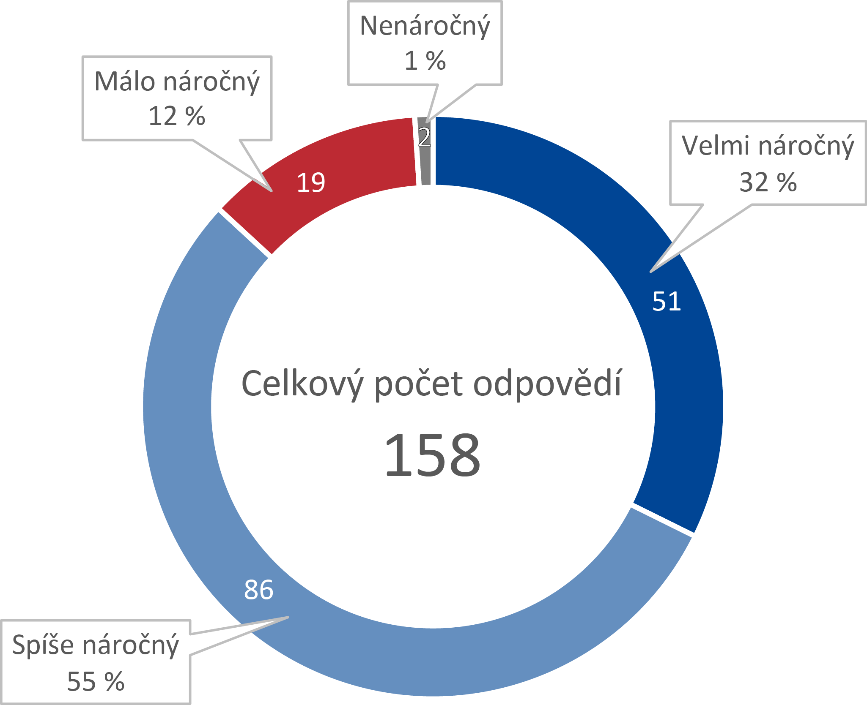
V dotazníkovém šetření 87 % MAS označilo proces standardizace za spíše náročný nebo velmi náročný.

Přispěl proces standardizace ke zvýšení kvality činnosti MAS?
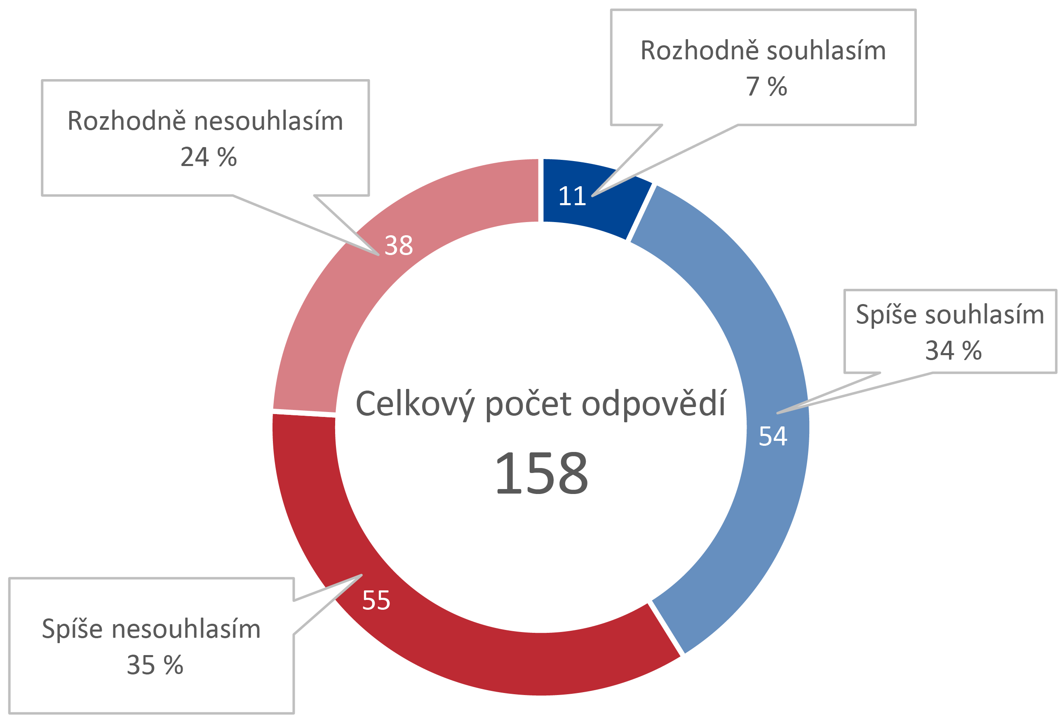
V dotazníkovém šetření 59 % MAS nesouhlasilo s tím, že by standardizace přispěla ke zvýšení kvality činnosti MAS.

Nejčastěji uváděné zkušenosti MAS se standardizací:
- administrativně náročný, formální a zbytečný proces,
- zdlouhavý proces, který má dopad na zpoždění při schvalování strategií a čerpání dotací,
- standardizace nepřispěla ke zvýšení kvality práce MAS,
- nutnost změny zakladatelských dokumentů a změny vnitřní struktury MAS,
- nejasná metodika pro standardizaci.

2. Tvorba a schvalování SCLLD

Když srovnáte systém a tvorbu strategie komunitně vedeného místního rozvoje (SCLLD) a strategického plánu iniciativy LEADER (SPL), co bylo podle Vás náročnější?

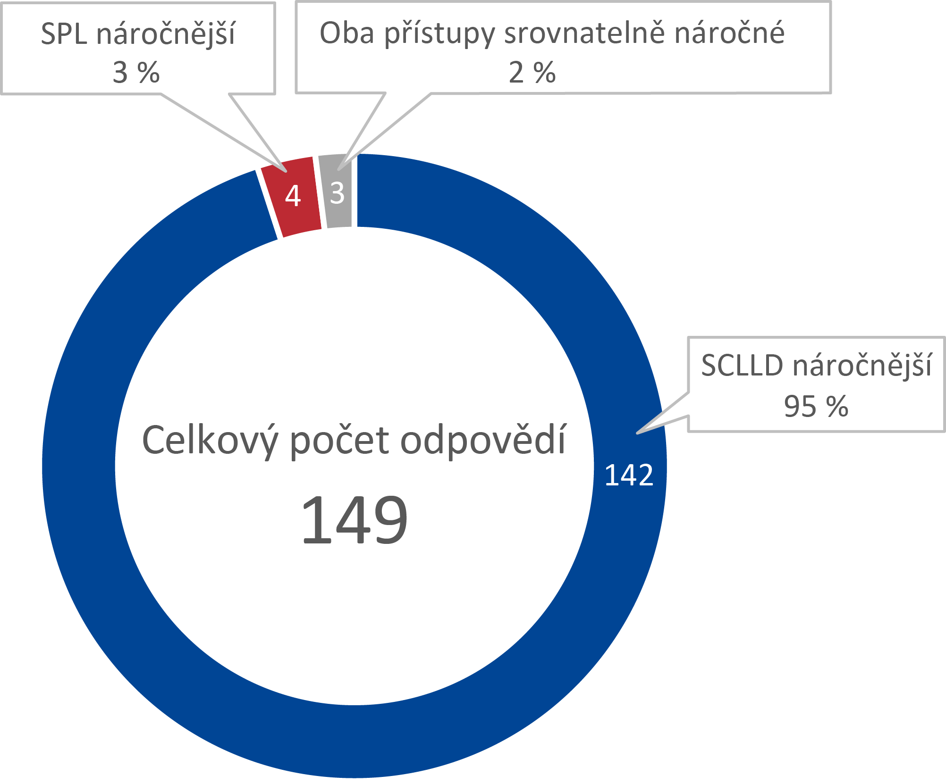
V dotazníkovém šetření 95 % MAS označilo systém a tvorbu strategie komunitně vedeného místního rozvoje oproti strategickému plánu iniciativy LEADER za náročnější.

Nejčastěji uváděné zkušenosti MAS s tvorbou a schvalováním SCLLD:
- neúměrně dlouhý proces, velké zpoždění, nepřipravený a neefektivní systém (zejména nepřipravenost ze strany MMR), nedodržování stanovených lhůt ze strany MMR a řídicích orgánů;
- administrativní zatížení, náročný a složitý proces;
- nedostatečná metodická pomoc, nejasná a měnící se metodika, nekompetentnost a neodbornost úředníků, nedostatečné kapacity pro hodnocení strategií, špatné hodnocení ze strany MMR;
- popření principu iniciativy LEADER – priority a cíle nevychází z reálných potřeb, ale musí se podřídit podmínkám a opatřením operačních programů;
- problémy s informačním systémem MS2014+, nefunkčnost MS2014+.

Kapitola 3 bod 3.1.1 Dohody o partnerství pro programové období 2014–2020 Česká republika.
IROP – Integrovaný regionální operační program, PRV – Program rozvoje venkova na období 2014–2020, OPŽP – operační program Životní prostředí, OPZ – operační program Zaměstnanost.
MAS nevykonávaly činnosti pouze v rámci PRV, které byly hrazeny z EZFRV a státního rozpočtu, ale rovněž další činnosti hrazené z jiných zdrojů (vlastních či jiných dotačních zdrojů). Výdaje na mzdy, cestovné, nájmy kanceláří, poplatky za energie, telefony, účetní a daňové poradenství a další nemusely nutně souviset pouze s činností MAS v rámci PRV.
Ustanovení § 39 zákona č. 218/2000 Sb., o rozpočtových pravidlech a o změně některých souvisejících zákonů (rozpočtová pravidla), stanoví: „(1) Správce kapitoly je odpovědný za hospodaření s prostředky státního rozpočtu a jinými peněžními prostředky státu ve své kapitole. (…) (3) Správce kapitoly soustavně sleduje a vyhodnocuje hospodárnost, efektivnost a účelnost vynakládání výdajů ve své kapitole.“
Výroční zpráva o implementaci Programu rozvoje venkova ČR na období 2007–2013 za rok 2015.

